Phổ điểm Khối A năm 2017
Điểm | <=1 | <=2 | <=3 | <=4 | <=5 | <=6 | <=7 | <=8 | <=9 | <=10 | <=11 | <=12 | <=13 | <=14 | <=15 | <=16 | <=17 | <=18 | <=19 | <=20 | <=21 | <=22 | <=23 | <=24 | <=25 | <=26 | <=27 | <=28 | <=29 | <=30
Số lượng | 252 | 1 | 7 | 14 | 99 | 712 | 3102 | 7810 | 12094 | 14762 | 16475 | 18561 | 21318 | 24220 | 26793 | 29036 | 30156 | 30544 | 29974 | 28381 | 25786 | 22544 | 18911 | 15017 | 11402 | 8388 | 5502 | 3239 | 1186 | 217

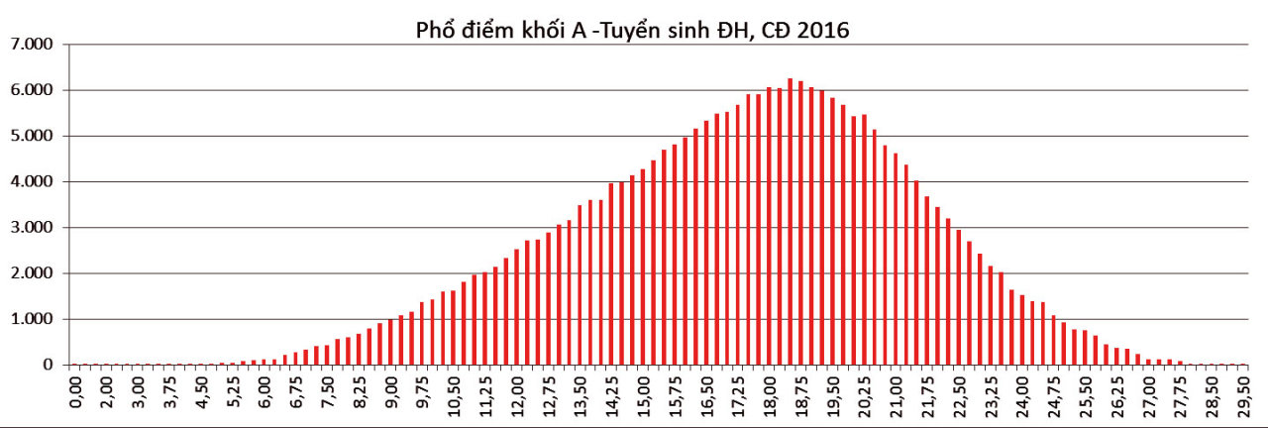

Nhận xét phổ điểm khối A:
- Phân bố chuẩn, khá đều hai bên giá trị trung bình
- So với năm 2016: điểm trung bình phổ điểm năm 2017 không khác biệt gì nhiều (khoảng 18 điểm) nhưng phổ điểm năm nay về phía điểm cao thoải hơn năm ngoái rất nhiều do đó thuận tiện cho các trường xây dựng điểm chuẩn vào các ngành khác nhau

Phổ điểm Khối B năm 2017
Điểm | <=1 | <=2 | <=3 | <=4 | <=5 | <=6 | <=7 | <=8 | <=9 | <=10 | <=11 | <=12 | <=13 | <=14 | <=15 | <=16 | <=17 | <=18 | <=19 | <=20 | <=21 | <=22 | <=23 | <=24 | <=25 | <=26 | <=27 | <=28 | <=29 | <=30
Số lượng | 226 | 1 | 4 | 13 | 63 | 448 | 2080 | 5506 | 9658 | 13585 | 17383 | 21277 | 25474 | 29637 | 33096 | 34887 | 35155 | 33129 | 30328 | 26360 | 22079 | 17360 | 13065 | 9436 | 6478 | 4429 | 3276 | 2272 | 1218 | 342

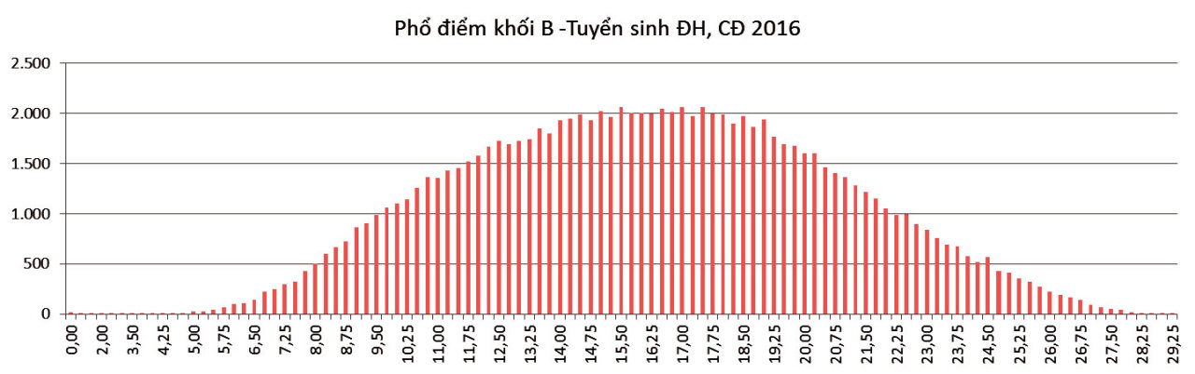
Nhận xét phổ điểm khối B:
- Điểm trung bình không khác biệt nhiều so với năm 2016 (khoảng 17 điểm). Phổ điểm phần nhỏ hơn 24 điểm hơi dốc nhưng phần cao hơn 24 điểm thoải nên các trường có điểm chuẩn cao không khó xác định điểm chuẩn

Phổ điểm Khối C năm 2017
Điểm | <=1 | <=2 | <=3 | <=4 | <=5 | <=6 | <=7 | <=8 | <=9 | <=10 | <=11 | <=12 | <=13 | <=14 | <=15 | <=16 | <=17 | <=18 | <=19 | <=20 | <=21 | <=22 | <=23 | <=24 | <=25 | <=26 | <=27 | <=28 | <=29 | <=30
Số lượng | 2 | 7 | 54 | 80 | 74 | 318 | 1109 | 2786 | 6157 | 10845 | 17410 | 26209 | 35121 | 43667 | 50554 | 54069 | 52577 | 47998 | 40857 | 32466 | 24537 | 17302 | 11978 | 7889 | 5210 | 3276 | 1560 | 529 | 75 | 0

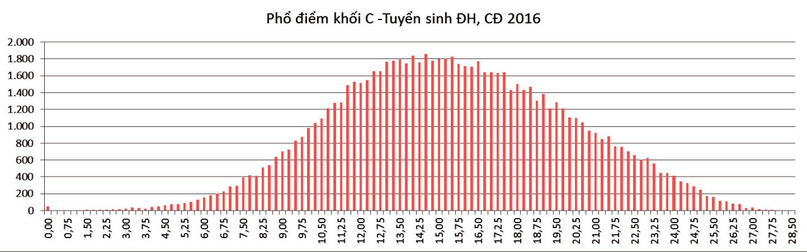
Nhận xét phổ điểm khối C:
- Điểm trung bình cao hơn năm 2016 khoảng 1 điểm, đường cong phân bố chuẩn, dốc đều, thuận lợi trong xác định điểm trúng tuyển vào các trường ĐH;

Phổ điểm Khối D năm 2017
Điểm | <=1 | <=2 | <=3 | <=4 | <=5 | <=6 | <=7 | <=8 | <=9 | <=10 | <=11 | <=12 | <=13 | <=14 | <=15 | <=16 | <=17 | <=18 | <=19 | <=20 | <=21 | <=22 | <=23 | <=24 | <=25 | <=26 | <=27 | <=28 | <=29 | <=30
Số lượng | 3 | 1 | 2 | 5 | 72 | 716 | 2903 | 8555 | 17455 | 29970 | 44341 | 57814 | 67547 | 72482 | 72181 | 68273 | 61188 | 53680 | 45565 | 38012 | 30496 | 24460 | 19368 | 14565 | 9838 | 5714 | 2500 | 629 | 46 | 0

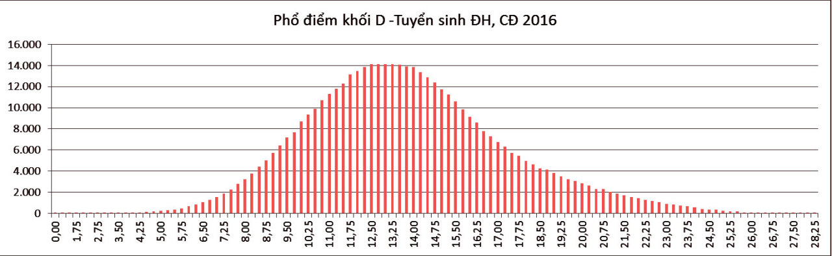

Nhận xét phổ điểm khối D:
- Điểm trung bình năm nay cao hơn năm ngoái khoảng 2 điểm, nhánh phân bố phổ điểm về phía điểm cao dốc đều, thuận tiện trong việc xác định điểm chuẩn vào các trường ĐH

Phổ điểm Khối A1 năm 2017
Điểm | <=1 | <=2 | <=3 | <=4 | <=5 | <=6 | <=7 | <=8 | <=9 | <=10 | <=11 | <=12 | <=13 | <=14 | <=15 | <=16 | <=17 | <=18 | <=19 | <=20 | <=21 | <=22 | <=23 | <=24 | <=25 | <=26 | <=27 | <=28 | <=29 | <=30
Số lượng | 146 | 0 | 0 | 5 | 31 | 353 | 1817 | 5238 | 9339 | 12779 | 16137 | 19491 | 23254 | 26608 | 29573 | 31090 | 31594 | 30735 | 28998 | 26107 | 22632 | 19169 | 15062 | 11489 | 8273 | 5416 | 3276 | 1522 | 415 | 38

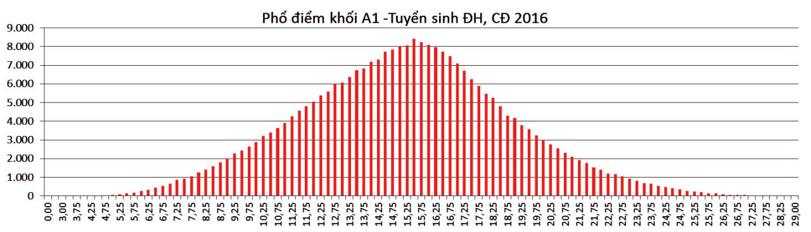
Nhận xét phổ điểm khối A1:
- Điểm trung bình năm 2017 cao hơn điểm trung bình năm 2016 khoảng 2 điểm, đường cong phân bố chuẩn, dốc đều, phân hóa tốt, các trường thuận lợi trong xác định điểm chuẩn

